Resumen Tema 9

# Conceptos

* **Mejores prácticas**: Una manera de hacer las cosas, aceptado ampliamente y que funciona correctamente.
* **Valor**: Consta de funcionalidad (lo que el cliente recibe) y garantía (cómo lo recibe).
* **Sistema**: Grupo de componentes interrelacionados o interdependientes que forman un conjunto unificado y que funcionan juntos para conseguir un objetivo común.
* **Proceso**: Conjunto estructurado de actividades diseñado por cumplir un objetivo concreto.
* **Servicio**: Medio para entregar valor a los clientes, facilitando los resultado que los clientes quieren conseguir sin asumir costes o riesgos específicos.
* **Gestión de servicios**: Conjunto de capacidades organizativas especializadas cuyo fin es generar valor para los clientes en forma de servicio.
* **Función**: Subdivisión de una organización que está especializada en realizar un tipo concreto de trabajo y tiene la responsabilidad de obtener resultados concretos.

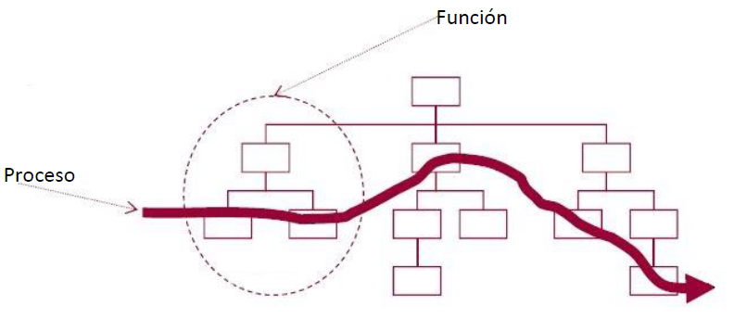

**Valor del servicio**: Es el resultado de una combinación de la funcionalidad (lo que recibe el cliente) y la garantía (asegurar la funcionalidad del servicio). La garantía reside en cómo se proporciona. La garantía tiene unos aspectos:

➢ **Disponibilidad**: garantiza que el cliente podrá hacer uso del servicio en las condiciones acordadas.

➢ **Capacidad**: el proveedor del servicio deberá monitorizar eficazmente los problemas de capacidad.

➢ **Continuidad**: garantiza que el servicio es útil para el negocio incluso en momentos de grandes dificultades o desastres.

➢ **Seguridad**: garantiza a los clientes que pueden utilizar el servicio con toda confianza.

# Ciclo de vida

## Estrategia del servicio

Es la distribución de recursos para cumplir los objetivos de un plan.

La **cartera de servicios** representa las oportunidades y disposición de un proveedor para prestar servicio a los clientes y al mercado. Está constituida por el **catálogo de servicios** (servicios ofrecidos por el proveedor), **el flujo de creación de servicios** (servicios en fase de desarrollo) y **los servicios retirados** (servicios que ya no se prestan).

## Diseño del servicio

El objetivo de esta parte es el diseño de servicios nuevos o modificados para su paso a un entorno de producción.

## Transición del servicio

Esta fase incluye la gestión y coordinación de los procesos, sistemas y funciones necesarios para la construcción, prueba y despliegue de una “versión” en producción, así como para la identificación del servicio según las especificaciones del cliente y las partes interesadas.

Los procesos que corresponden a esta fase son la planificación y soporte de la transición, la gestión de cambios, la gestión de la configuración y activos del servicio, la gestión de versiones y despliegues, la validación y prueba del servicio, la evaluación y la gestión del conocimiento del servicio.

## Operación de servicio

Tiene como objetivos la coordinación y ejecución de las actividades y procesos necesarios para entregar y gestionar servicios para usuarios y clientes con el nivel especificado.

También debe haber una **búsqueda de equilibrio** en los siguientes factores para un mejor funcionamiento: opinión interna de TI y opinión externa de negocio, estabilidad y capacidad de respuesta, calidad del servicio y costes del servicio y en la organización reactiva/organización proactiva.

### Centro de servicio al usuario

Es una unidad funcional con cierto número de empleados que se ocupan de los diversos eventos de servicio: incidencias y peticiones. Las peticiones pueden llegar por llamadas telefónicas, internet, comunicaciones automáticas, etc. Su objetico es restaurar el servicio “normal” en el menor tiempo posible.

# Mejora continua del servicio

Permite a las organizaciones realinear continuamente sus servicios TI entre las necesidades cambiantes del negocio. Implica **eficacia** para satisfacer y superar los objetivos y **eficiencia** para alcanzar los objetivos con el menor coste posible.

Ciclo Deming:

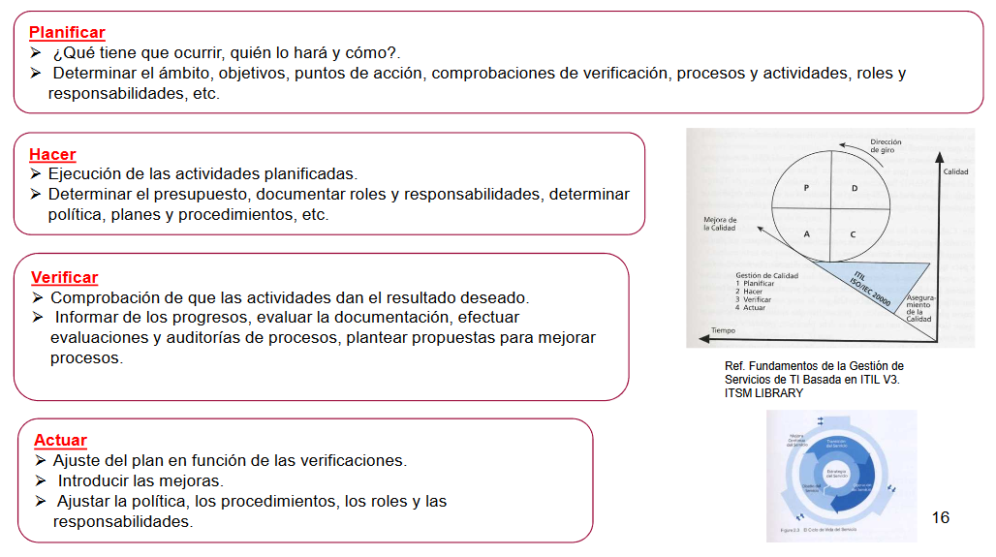

# SACM

El proceso se divide en 5 actividades que se describen a continuación:

a) **Dirección y planificación**: el equipo directivo y el de Gestión de Configuración definen el Plan de Gestión de la Configuración.

b) **Identificación de la configuración:** su objetivo es determinar y mantener los nombres y números de versión de activos y elementos de configuración, las relaciones mutuas y los atributos correspondientes mediante las siguientes actividades:

1) Definir y documentar criterios para la selección de elementos de configuración y los componentes correspondientes dentro de ellos.

2) Seleccionar los elementos de configuración a partir de los criterios definidos.

3) Asignar números de identificación exclusivos a todos los elementos de configuración, indicando número de versión.

4) Especificar los atributos de cada elemento de configuración.

5) Indicar cuándo se debe incluir en la Gestión de la Configuración cada elemento de configuración (servicio, hardware, documentación, código y personal).

6) Identificar al “propietario” de cada elemento de configuración.

Para cada servicio TI se debe crear una estructura de configuración que muestre la jerarquía y las relaciones entre los elementos de configuración para el servicio. También se debe documentar los convenios de nomenclatura.

Las relaciones que se usan son: “es parte de”, “está vinculado con”, “utiliza a”, está instalado en”.

Propuesta de **atributos para almacenar la información** de los elementos de configuración en la CMDB: Código de identificación, nombre / descripción, versión, ubicación, fecha de suministro, titular, suministrador / origen, documentación asociada, software asociado, datos históricos: traza auditable, tipos de relaciones, SLA (acuerdo de nivel de servicio) aplicable, fecha de compra, fecha de aceptación, estado actual, estado planificado, valor de compra, valor residual después de depreciación y comentarios.

c) **Control de configuración**: garantiza que todos los elementos de configuración se gestionan correctamente. Toda actuación sobre un elemento de configuración debe seguir un procedimiento preestablecido.

Hay que definir directrices y procedimientos para la gestión de licencias, la gestión de cambios, gestión de versiones, control de accesos, control de accesos, control de construcciones, promoción, despliegue, instalación y la gestión de la integridad de configuraciones de línea base.

d) **Seguimiento y reporte del estado de la configuración**: se ocupa de aumentar las fases por las que pasan los distintos elementos de la configuración.

• Lista de elementos de configuración y sus referencias.

• Detalles sobre el estado actual e histórico de cambios.

• Lista de elementos de configuración no autorizados.

• Informes sobre el uso no autorizado del hardware y software.

**5. Verificación y auditoría:** verifica que no existen discrepancias entre las líneas base documentadas y la situación real, que existen realmente los elementos de configuración definidos y que existe documentación de la versión y la configuración antes del despliegue de la versión. Las auditorías se realizan poco después de cambios en el CMS, antes y después de cambios en los servicios o la infraestructura de TI, a intervalos aleatorios y planificados, antes de una entrega, para garantizar que el entorno es el esperado, en respuesta a la detección de elementos de configuración no autorizados y después de una recuperación de un desastre.